# 宠物相关

## 添加宠物

请求地址：get [/pet/addPet](http://localhost:9876/pet/addPet)

请求参数

|  |  |  |  |  |
| --- | --- | --- | --- | --- |
| 字段 | 说明 | 类型 | 备注 | 是否必填 |
| id | 宠物主键 | String |  | 否 |
| name | 姓名 | String |  | 否 |
| desc | 描述 | String |  | 否 |
| gender | 性别 | String |  | 否 |
| age | 年龄 | String |  | 否 |
| weight | 体重 | String |  | 否 |
| birth_day | 生日 | String |  | 否 |
| create_time | 进入平台时间 | String |  | 否 |
| health_info | 健康信息 | String |  | 否 |
| type | 类别 | String |  | 否 |
| Image | 图像 | String |  | 否 |

## 根据类型和性别获取所有宠物

请求地址：[get /pet/](http://localhost:9876/pet/addPet)getPetListByTypeAndGender

请求参数

|  |  |  |  |  |
| --- | --- | --- | --- | --- |
| 字段 | 说明 | 类型 | 备注 | 是否必填 |
| type | 宠物类型 | String |  | 是 |
| gender | 性别 | String |  | 是 |

返回参数

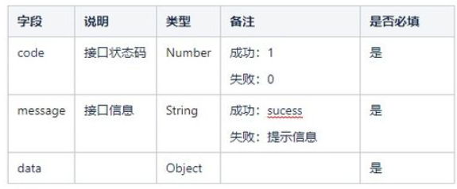

data：

|  |  |  |  |  |
| --- | --- | --- | --- | --- |
| 字段 | 说明 | 类型 | 备注 | 是否必填 |
| List | Pet list | List |  | 是 |

List：

|  |  |  |  |  |
| --- | --- | --- | --- | --- |
| 字段 | 说明 | 类型 | 备注 | 是否必填 |
|  | Pet list | List |  | 是 |
| 字段 | 说明 | 类型 | 备注 | 是否必填 |
| id | 宠物主键 | String |  | 否 |
| name | 姓名 | String |  | 否 |
| desc | 描述 | String |  | 否 |
| gender | 性别 | String |  | 否 |
| age | 年龄 | String |  | 否 |
| weight | 体重 | String |  | 否 |
| birth_day | 生日 | String |  | 否 |
| create_time | 进入平台时间 | String |  | 否 |
| health_info | 健康信息 | String |  | 否 |
| type | 类别 | String |  | 否 |
| Image | 图像 | String |  | 否 |

## 获取所有宠物

请求地址：[get /pet/](http://localhost:9876/pet/addPet) /pet/getList

请求参数：无

返回参数



data：

|  |  |  |  |  |
| --- | --- | --- | --- | --- |
| 字段 | 说明 | 类型 | 备注 | 是否必填 |
| List | Pet list | List |  | 是 |

List：

|  |  |  |  |  |
| --- | --- | --- | --- | --- |
| 字段 | 说明 | 类型 | 备注 | 是否必填 |
|  | Pet list | List |  | 是 |
| 字段 | 说明 | 类型 | 备注 | 是否必填 |
| id | 宠物主键 | String |  | 否 |
| name | 姓名 | String |  | 否 |
| desc | 描述 | String |  | 否 |
| gender | 性别 | String |  | 否 |
| age | 年龄 | String |  | 否 |
| weight | 体重 | String |  | 否 |
| birth_day | 生日 | String |  | 否 |
| create_time | 进入平台时间 | String |  | 否 |
| health_info | 健康信息 | String |  | 否 |
| type | 类别 | String |  | 否 |
| Image | 图像 | String |  | 否 |

## 领养宠物

请求地址：[get /pet/](http://localhost:9876/pet/addPet) /pet/ updatePetByIs_adopt

请求参数：id，宠物逐渐

返回参数：无

# 用户相关

## 添加用户

请求地址：get [/clientUser/insertClientUser](http://localhost:9876/pet/addPet)

请求参数

|  |  |  |  |  |
| --- | --- | --- | --- | --- |
| 字段 | 说明 | 类型 | 备注 | 是否必填 |
| id | 宠物主键 | String |  | 否 |
| name | 姓名 | String |  | 否 |
| phone | 电话 | String |  | 否 |
| address | 地址 | String |  | 否 |
| pet | 宠物id | String |  | 否 |